机器与机构的共同特征有哪些？他们的区别是什么？什么是机械？

参考答案：  
各种机器尽管有着不同的形式、构造和用途，然而都具有下列三个共同特征：①机器是人为的多种实体的组合；②各部分之间具有确定的相对运动；③能完成有效的机械功或变换机械能。（3分）机器是由一个或几个机构组成的，机构仅具有机器的前两个特征，它被用来传递运动或变换运动形式。（2分）若单纯从结构和运动的观点看，机器和机构并无区别，因此，通常把机器和机构统称为机械。（1分）

以自行车为例，列举两个机构，并说明每个构件上有哪些零件。

参考答案：  
刹车机构，转向机构等，后轴，前轴等。本题答案有多种，请同学们分析讨论后评判答案。

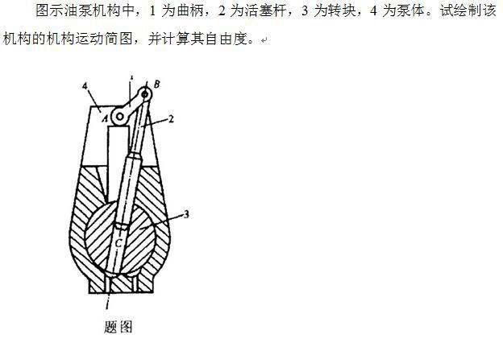

参考答案：  
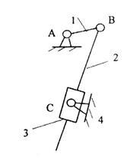

答案】F=3n-2PL-PH=3×3-2×4-0 =1【评分标准】简图3分，计算公式3分，数据和结果各2分

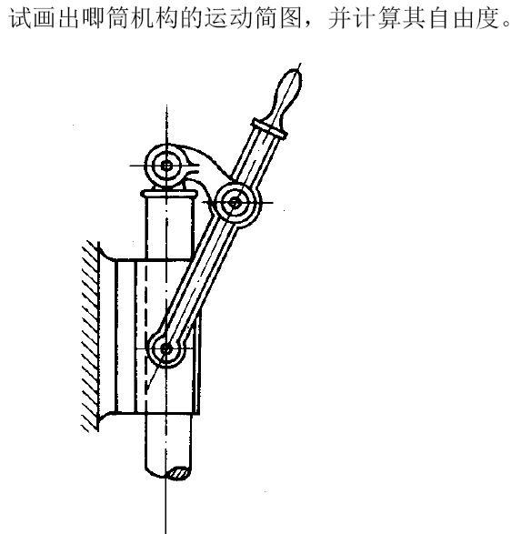

参考答案：  
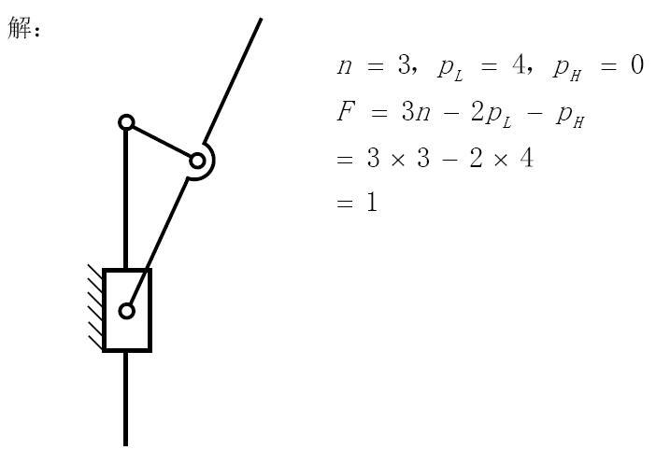

【评分标准】简图3分，计算公式3分，数据和结果各2分

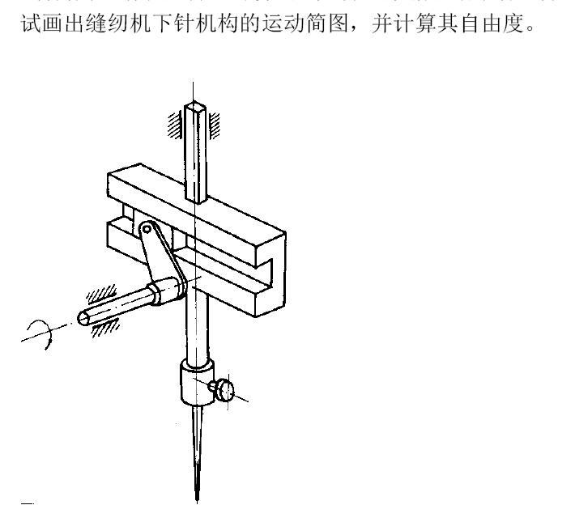

参考答案：  
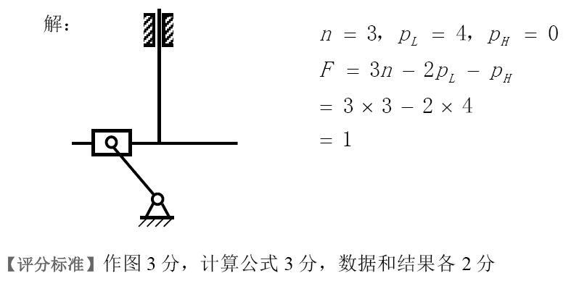

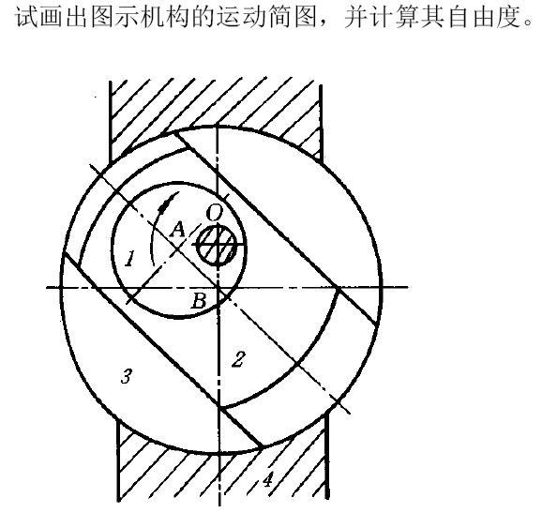

参考答案：  
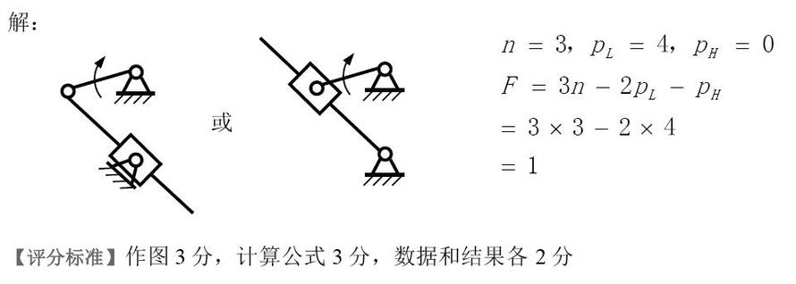

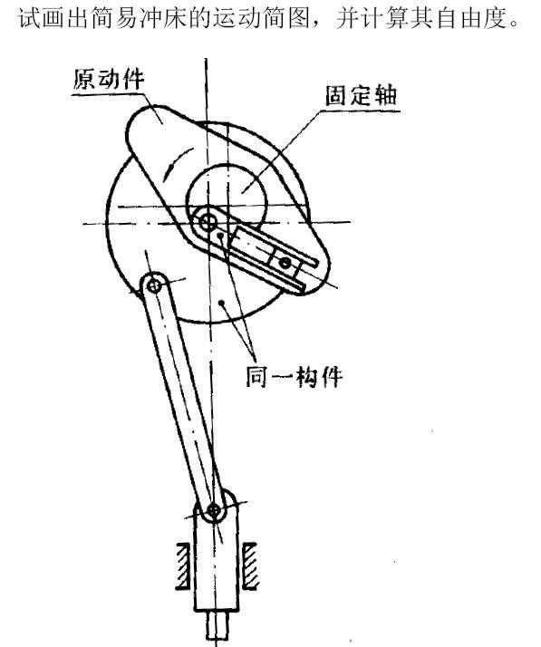

参考答案：  
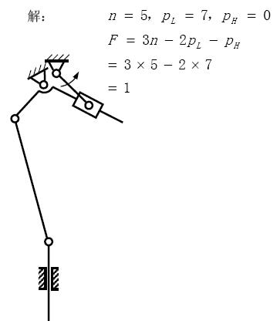

【评分标准】简图3分，计算公式3分，数据和结果各2分

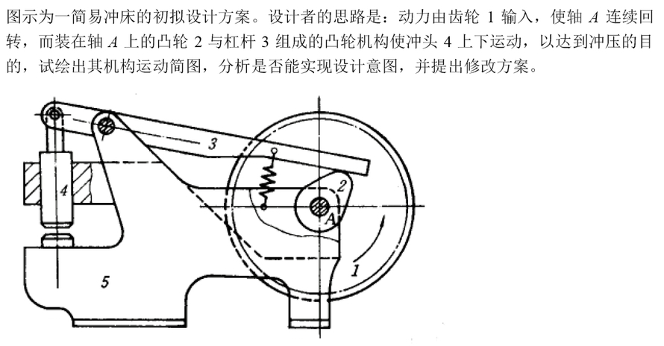

参考答案：  
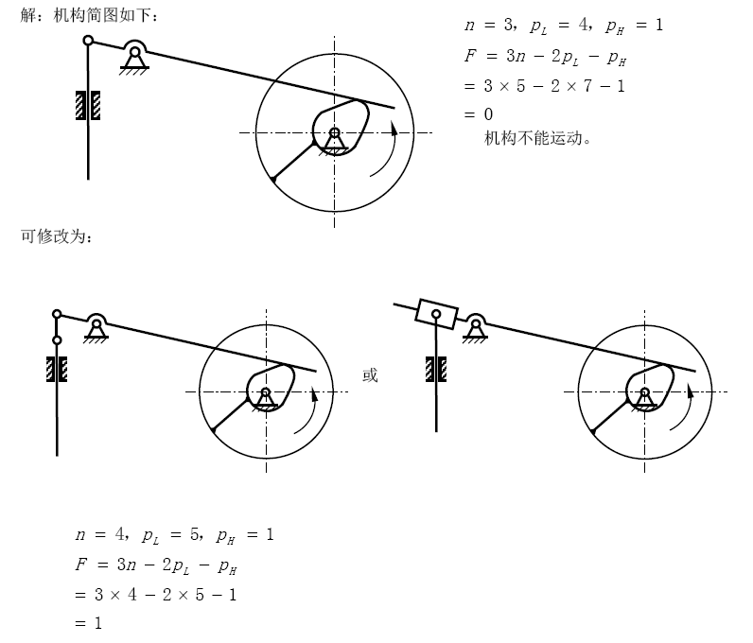【评分标准】简图3分，计算判断4分，方案修改3分

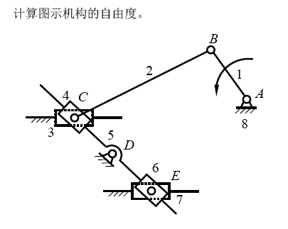

参考答案：  
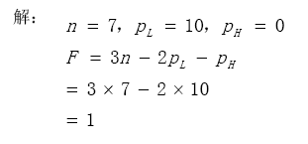

【评分标准】计算公式4分，数据和结果各3分

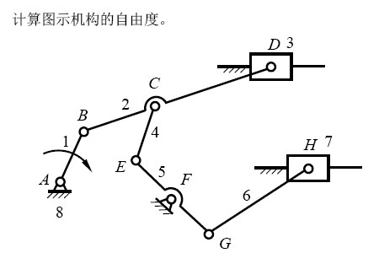

参考答案：  
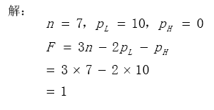

【评分标准】计算公式4分，数据和结果各3分

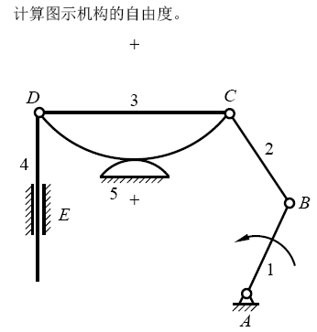

参考答案：  
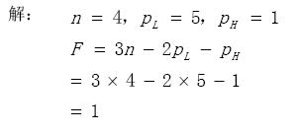

【评分标准】计算公式4分，数据和结果各3分

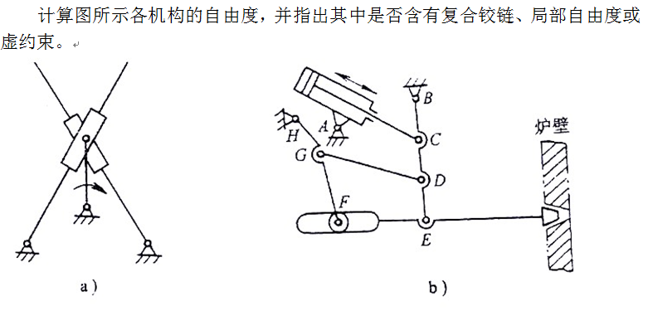

参考答案：  
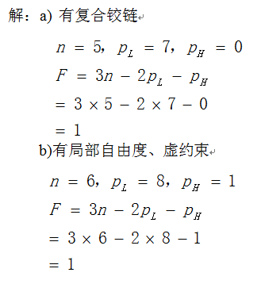

【评分标准】a、b各5分，指出特殊情况1分，计算公式2分，数据和结果各1分

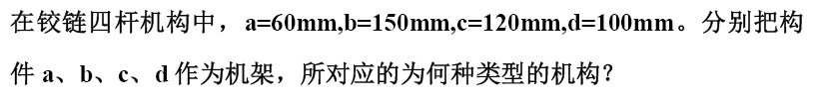

参考答案：  
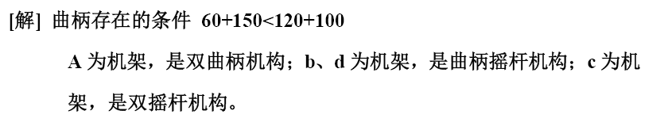【评分标准】判断条件2分，a、b、c、d每个回答正确得2分

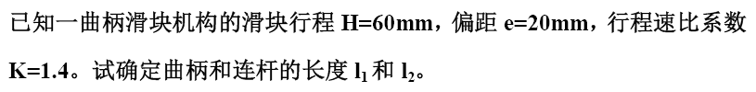

参考答案：  
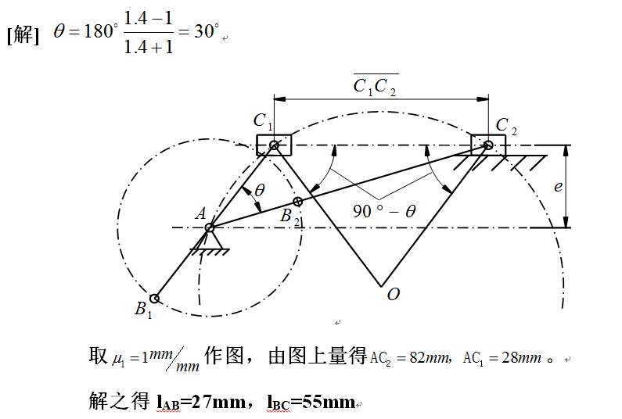【评分标准】极位夹角计算3分，比例尺1分，作图4分，设计结果2分。

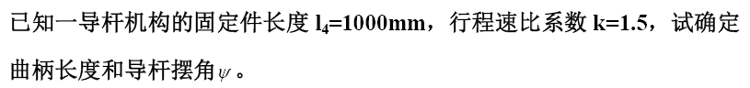

参考答案：  
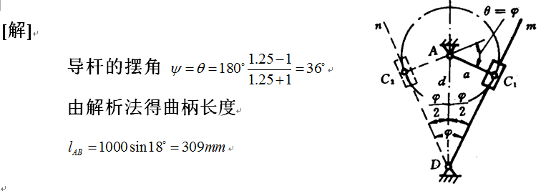

【评分标准】极位夹角计算3分，比例尺1分，作图4分，设计结果2分。

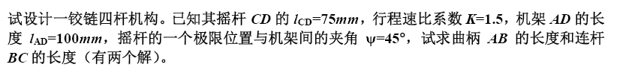

参考答案：  
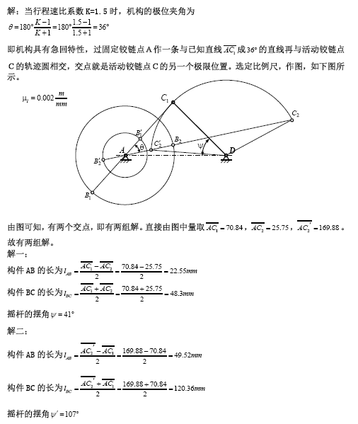【评分标准】极位夹角计算2分，比例尺1分，作图3分，设计结果各2分。

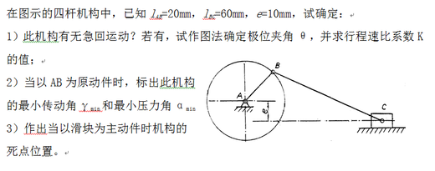

参考答案：  
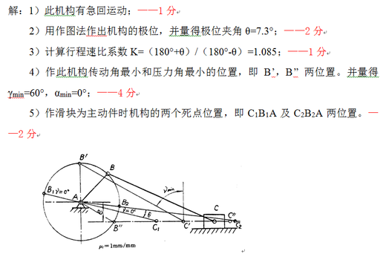

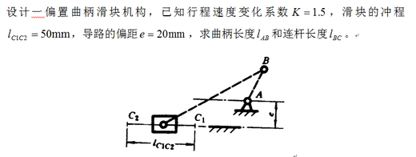  
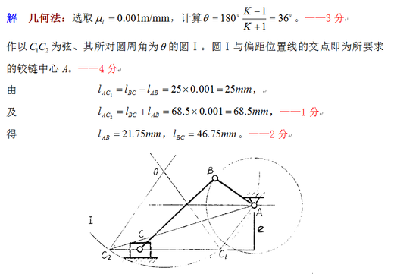

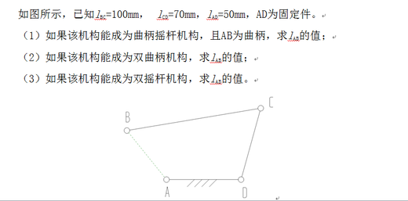

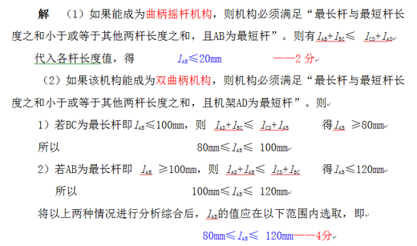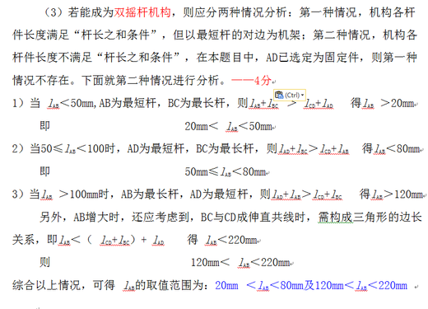

在直动推杆盘形凸轮机构中，试问对于同一凸轮用不同端部形状的推杆，其推杆的运动规律是否相同？

参考答案：  
在直动推杆盘形凸轮机构中，对于同一凸轮用不同端部形状的推杆，其推杆的运动规律不全相同，对心和滚子的推杆，其运动规律相同，对平底推杆，其运动规律不同。

如果滚子从动件盘形凸轮机构的实际轮廓线变尖或相交，可以采取哪些办法来解决。

参考答案：  
减小滚子半径，或增大基圆半径。

滚子从动件盘形凸轮的基圆半径如何度量？

参考答案：  
是在理论轮廓上度量的。

平底垂直于导路的直动从动件盘形凸轮机构的压力角等于多大？设计凸轮机构时，对压力角有什么要求？

参考答案：  
（1）等于零。----------2分（2）从传力合理，提高传动效率来看，压力角越小越好。设计时规定：最大压力角要小于等于许用压力角。------------------3分

凸轮机构常用的四种从动件运动规律中，哪种运动规律有刚性冲击？哪些运动规律有柔性冲击？哪种运动规律没有冲击？如何来选择从动件的运动规律？

参考答案：  
答：匀速运动规律有刚性冲击；等加速-等减速和余弦加速度运动规律有柔性冲击；正弦加速度运动规律没有冲击。-----------各1分在选择从动件的运动规律时，应根据机器工作时的运动要求来确定。-------2分

工程上设计凸轮机构时，其基圆半径一般如何选取？

参考答案：  
答：先根据结构条件初定基圆半径。若出现压力角大于许用值，则需增大基圆半径，再重新进行设计。

图示凸轮机构中，凸轮为一半径***R***＝ 20 mm的偏心圆盘，圆盘的几何中心***C***到转动中心***O***的距离为***e*** = 10 mm，滚子半径***rg*** = 5 mm，凸轮逆时针方向转动，其角速度***ω=***1rad/s 。试求：

① 凸轮的理论廓线和基圆；

② 图示位置时机构的压力角 ；

③ 凸轮从图示位置转过90度时的位移***S***；

④ 图示位置时从动件的速度***v***。

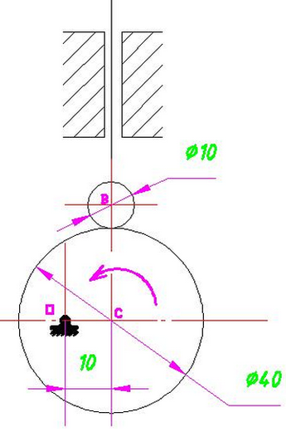

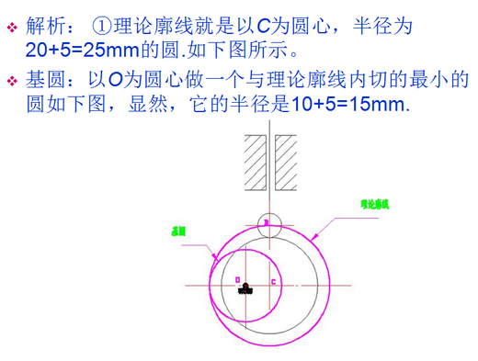

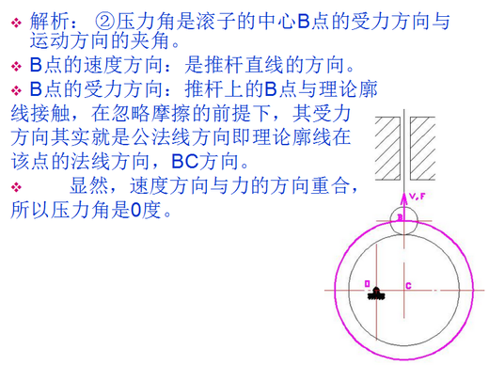

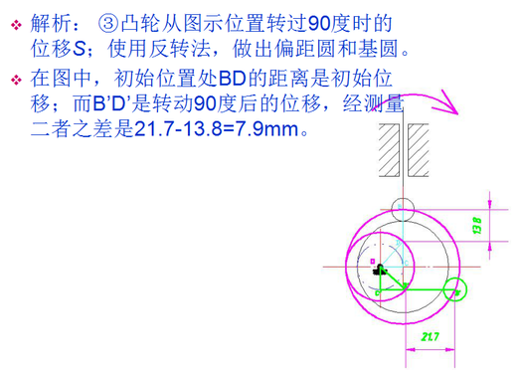

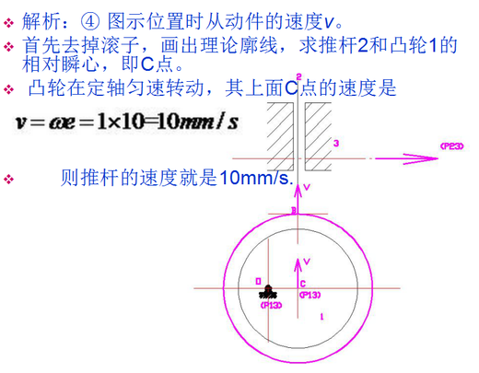

已知偏置式滚子推杆盘形凸轮机构，如下图所示，

试用图解法求出推杆的运动规律s－δ曲线(要求清楚标明坐标(s-δ)与凸轮上详细对应点号位置,可不必写步骤)。

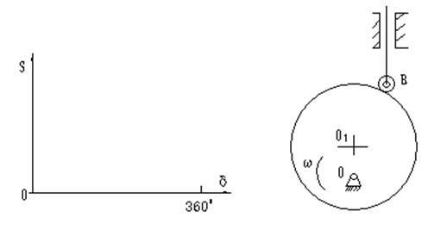

参考答案：  
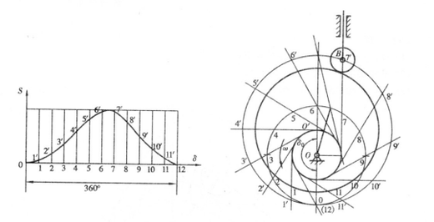

****图示为一尖端移动从动件盘凸轮机构从动件的运动线图。试在图上补全各段的位移、速度及加速度曲线，并指出在哪些位置会出现刚性冲击？哪些位置会出现柔性冲****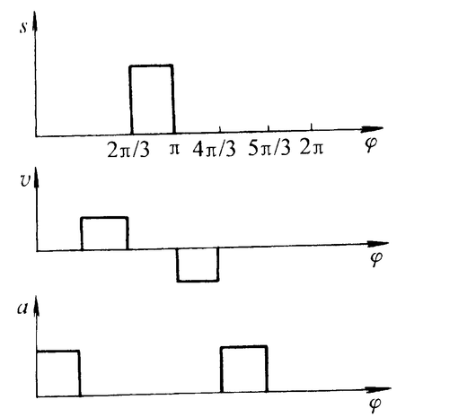

参考答案：  
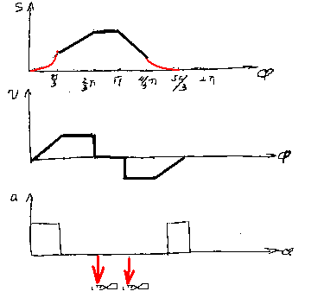

图示凸轮机构中，从动件的起始上升点为***C***点。

(1）试在图上标注出从C点接触到D点时，凸轮转过的角度及从动件走过的位移。

(2）标出在D点接触凸轮时机构的压力角。

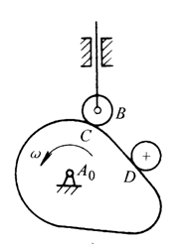

参考答案：

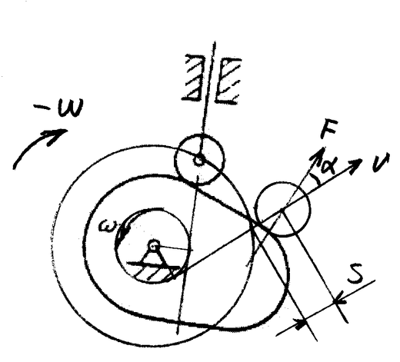

一对外啮合齿轮标准直齿圆柱挂齿轮传动，测得其中心距为162mm。两齿轮的齿数分别为Z1=20，Z2=44，试确定齿轮的模数m，并计算小齿轮的分度圆直径d1、齿顶圆直径da1、齿距p、齿顶高ha。

参考答案：  
【答案】a =m(z1 +z2)/2所以m=5.06mm 查表得齿轮模数m=5mmd1 = mz1=100mmda1 =m(z1+2)=110mmP =πm=15.7mm ha = ha\* m=5mm【评分标准】总分10分：模数计算2分；尺寸计算每个2分，其中计算公式1.5分，结果0.5分

某传动装置中有一对渐开线标准直齿圆柱齿轮（正常齿），大齿轮已损坏，小齿轮的齿数z1=24， 齿顶圆直径da1=78mm, 中心距a=135mm, 试确定齿轮的模数m、齿数z和传动比i12，并计算大齿轮的分度圆直径d2、齿根圆直径df2。

参考答案：  
【答案】da1 =m(z1+2)所以m=3mma =m(z1 +z2)/2所以z2=66i12= Z2/Z1 =2.75d2 = mz2=198mmdf2 = m(z2 -2.5)=190.5 mm【评分标准】总分10分：模数和齿数计算各2分，其中公式各1.5分，数据0.5分；其余每步各2分，其中公式各1.5分，数据0.5分

已知一对外啮合标准直齿圆柱齿轮传动，传动比i12=2.5，主动轮齿数z1=30，模数m=3mm。试求从动轮齿数z2，及分度圆直径d2、齿顶圆直径da2、齿根圆直径df2、齿距p、基圆直径db2。（cos20°=0.94）

参考答案：  
【答案】i12= Z2/Z1 =2.5所以Z2=75d2 = mz2=225mmda2 =m(z2+2)=231mmdf2 = m(z2 -2.5)=217.5 mmp =πm =9.42mmdb2=mz2cosα=211.43mm 【评分标准】总分12分：各参数和尺寸计算各2分，其中公式各1.5分，数据0.5分

需要传动比i=3的一对标准渐开线直齿圆柱齿轮外啮合传动，现有三个渐开线标准直齿圆柱齿轮，齿数为：z1=20，z2=z3=60，齿顶圆直径分别为da1=44mm，da2=124mm，da3=139.5mm。问哪两个齿轮能正确啮合?并计算其中心距a、齿距p和齿厚s。

参考答案：  
【答案】da1 =m1(z1+2)所以m1=2mmda2 =m2(z2+2)所以m2=2mmda3 =m3(z3+2)所以m3=2.25mm取标准值m3=2.5mm1与2齿轮能正确啮合，a =m(z1 +z2)/2=80mmP =πm=6.28mm s =πm /2 =3.14mm 【评分标准】总分10分：计算各齿轮模数共3分；判断啮合齿轮1分；尺寸计算各2分。其中每步数据结果占0.5分

一圆柱直齿轮传动的减速箱，小齿轮磨损后报废，现已测得箱体孔心距a=200mm，大齿轮齿顶圆直径da2=357mm，齿数z2=140，试配制标准小齿轮，确定其模数m和齿数z1，并计算其分度圆直径d1、齿顶圆直径da1和齿根圆直径df1。

参考答案：  
【答案】da2 =m(z2+2)得 m=2.51，查表得齿轮模数m=2.5mma =m(z1 +z2)/2所以z1 =20d1 = mz1=50mmda1 =m(z1+2)=55mmdf1 = m(z1 -2.5)=43.75mm【评分标准】总分10分：模数计算2分；齿数和尺寸计算每个2分，其中计算公式1.5分，结果0.5分

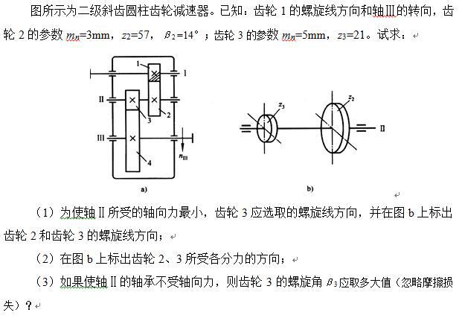  
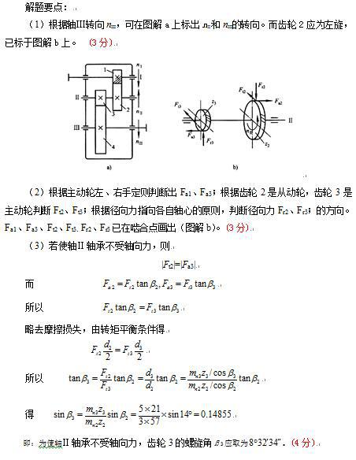

什么是齿廓啮合基本定律？为什么渐开线齿轮能保证瞬时传动比不变？

参考答案：  
齿廓啮合基本定律：一对相啮合齿廓的传动比与两轮连心线被接触点公法线所截两线段长度成反比。对于渐开线齿轮，两线段长度之比为定值（等于两轮基圆半径之比），因而传动比恒定

 渐开线齿廓啮合有哪些主要特点？

参考答案：  
①传动比恒定；②实际中心距略有改变时，传动比仍保持不变（中心距可分性）；③啮合过程中，相啮合齿廓间正压力方向始终不变（有利于传动平稳性）。

渐开线标准直齿轮的基本参数有哪些？其中哪些是标准参数？

参考答案：  
基本参数： m 、 z 、a 、 h\* 、 c\* 。除 z 外，其余参数均已标准化。

试说明齿轮的分度圆与节圆、压力角与啮合角之间的区别，什么情况下会相等（重合）？

参考答案：  
分度圆：模数和压力角均取标准值得圆定义为齿轮分度圆；每个齿轮均有一 个分度圆；节圆：一对齿轮啮合时、两个相切并相对作纯滚动的圆定义为节圆。 只有当一对齿轮啮合时节圆才存在。压力角：指分度圆上的标准压力角（常取 200）；啮合角：一对齿轮啮合时，节圆上的压力角为啮合角。 标准齿轮、标准安装（无侧隙）时，分度圆与节圆重合；压力角与啮合角相等。

渐开线齿轮的连续传动条件是什么？重合度大小对齿轮传动有何影响？

参考答案：  
传动连续条件：重合度（ε）³1。ε 越大，同时啮合的齿数越多，传动平稳性 越好、承载能力也越大。

何谓根切？有何危害？如何避免根切？

参考答案：  
采用范成法加工齿轮时，刀具齿顶线（圆）超过被加工齿轮的啮合极限点时， 齿根渐开线齿廓被切去一部分，该现象称为根切。根切使重合度下降、齿根强度 减弱。通过使刀具远离轮坯中心或增加被加工齿轮的齿数可避免根切。

平行轴斜齿轮机构的啮合特点是什么？其正确啮合条件及连续传动条件与直齿轮有何异同？

参考答案：  
斜齿轮传动主要特点：齿廓接触线变化短→长→短、重合度大、不发生根切 的最少齿数小，使其传动平稳性好、承载能力大、结构紧凑。正确啮合条件：除 两轮模数、压力角相等外，两轮螺旋角大小相等、旋向相反（外啮合）或相同（内 啮合）。连续传动条件与直齿轮相同。

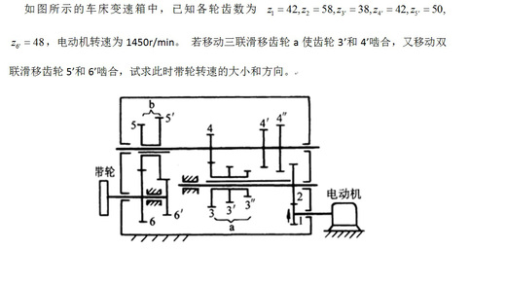

参考答案：  
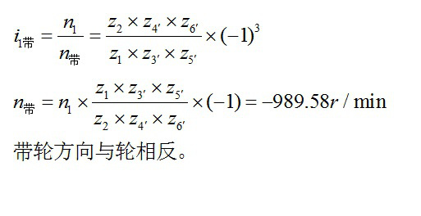

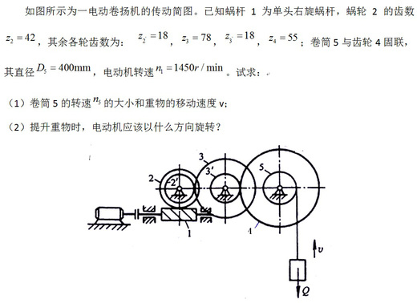

参考答案：  
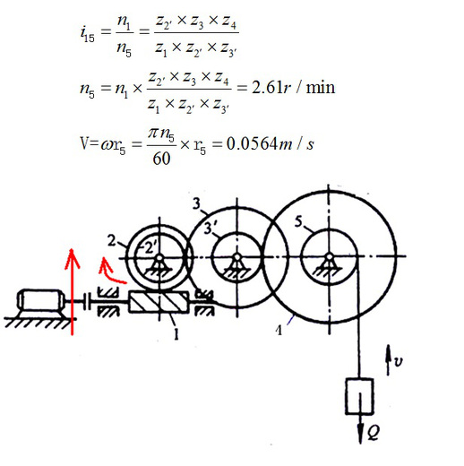

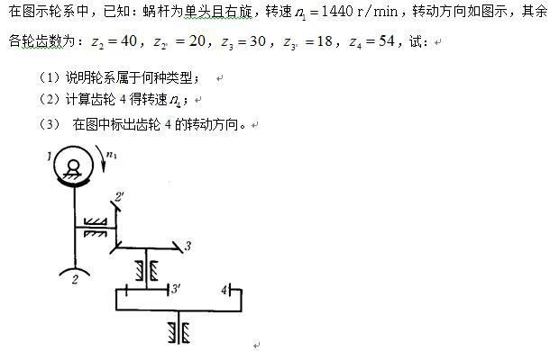

参考答案：  
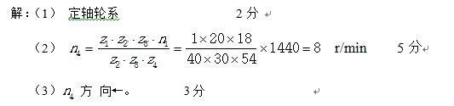

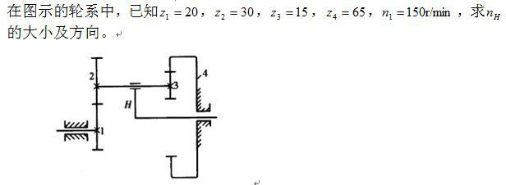

参考答案：  
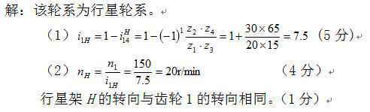

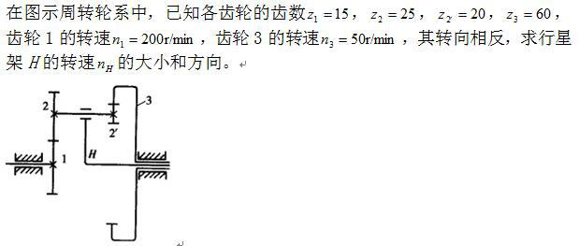

参考答案：  
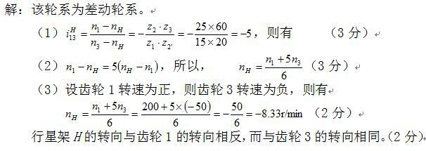

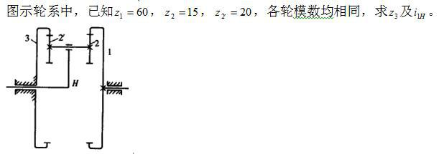

参考答案：  
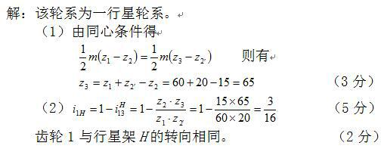

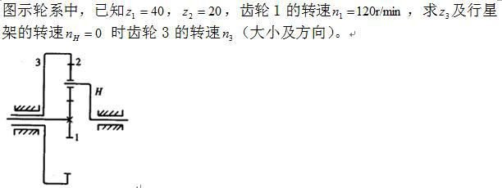

参考答案：  
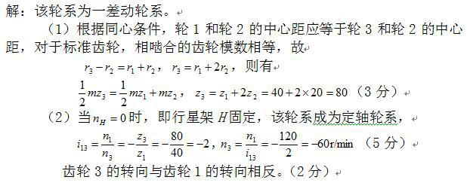

V带传动为什么比平带传动承载能力大

参考答案：  
因为V带安装在楔形面内，V带传动产生的摩擦大于平带传动产生的摩擦力，这种现象也称V带传动的楔面摩擦效应。另外，V带传动通常是多根带同时工作，所以V带传动与平带传动相比可以传递更大的功率。

传动带工作时有哪些应力？这些应力是如何分布的？最大应力点在何处？

参考答案：  
有拉应力，离心应力和弯曲应力三种应力。应力分布如图8-13。最大应力发生在紧边绕入小带轮处

影响带传动承载能力的因素有哪些？如何提高带传动的承载能力？

参考答案：  
有摩擦系数、包角和初拉力。摩擦系数、包角和初拉力越大，带的承载能力越大。

什么是弹性滑动？什么是打滑？在工作中弹性滑动和打滑是否都能避免？为什么？

参考答案：  
因材料的弹性变形而引起的带与带轮轮缘表面之间产生的相对滑动现象称为弹性滑动。打滑是由于过载所引起的带在带轮上的全面滑动。打滑是可以避免的，而弹性华东是不可避免的。

带传动的失效形式

设计准则

参考答案：  
①打滑；②疲劳破坏保证带传动不发生打滑的前提下，充分发挥带传动的能力，使传动具有一定的疲劳强度和寿命。

IMG_256

参考答案：  
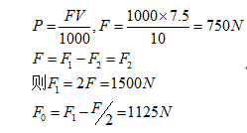

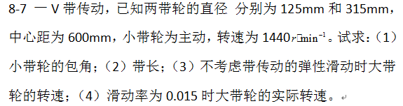

参考答案：  
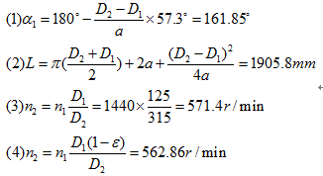

螺纹的主要类型有哪几种？

参考答案：  
类型：矩形螺纹、三角螺纹（普通）、梯形螺纹和锯齿螺纹。

螺纹联接的种类有哪些？它们各用在何种场合？

参考答案：  
类型：螺栓联接、双头螺柱联接、螺钉联接和紧定螺钉连接。

螺纹的主要参数有哪些？

螺距和导程的关系

参考答案：  
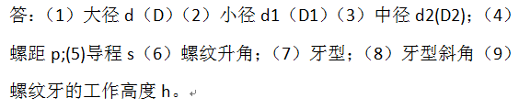

s=np 单线时相等

螺纹联接常用的防松方法有哪几种？它们防松的原理是怎么样的？

参考答案：  
方法：摩擦防松、机械防松、破坏纹副的防松。防松原理都是防止螺旋副相对转动。

螺纹副的自锁条件是什么？

参考答案：  
IMG_256

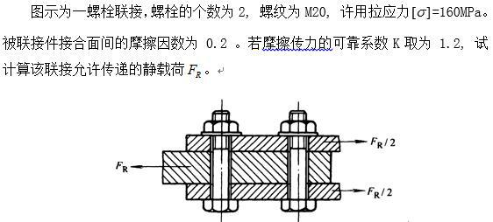

参考答案：  
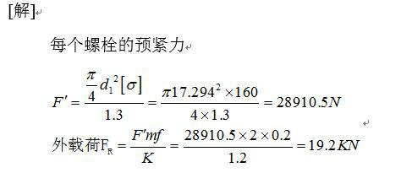

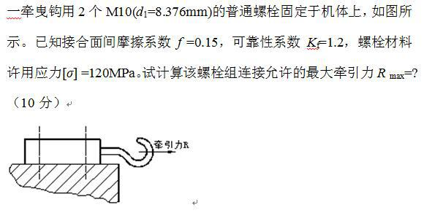

参考答案：  
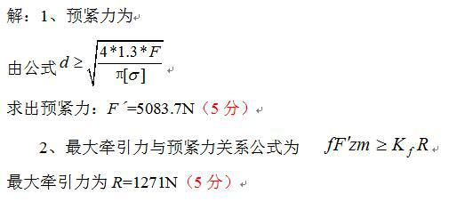

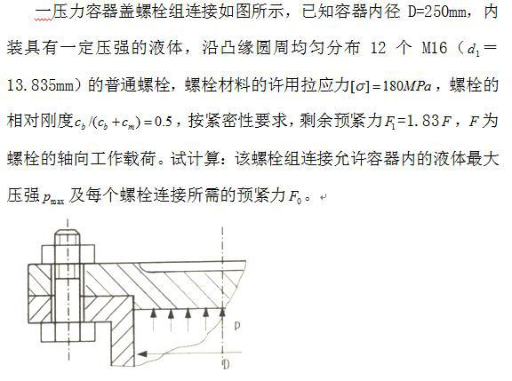

参考答案：  
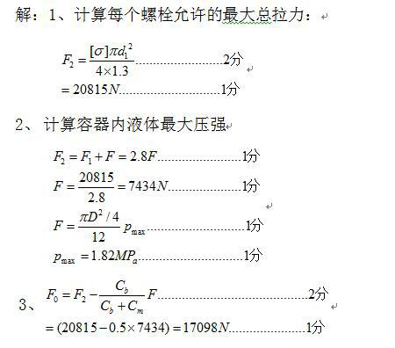

选择滚动轴承应考虑哪些因素?球轴承和滚子轴承在极限转速和承载能力方面各有什么特点?

参考答案：  
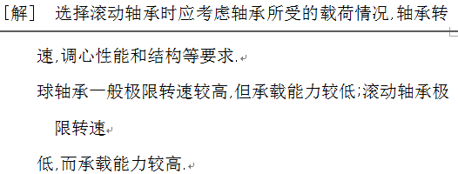

滚动轴承的主要失效形式有那几种?设计准则是什么?

参考答案：  
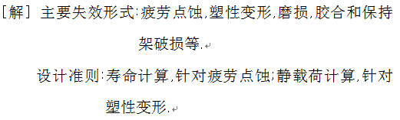

12-3  试述滚动轴承基本额定寿命,基本额定动载荷及当量动载荷的含义.在寿命期限内轴承是否出现点蚀?

参考答案：  
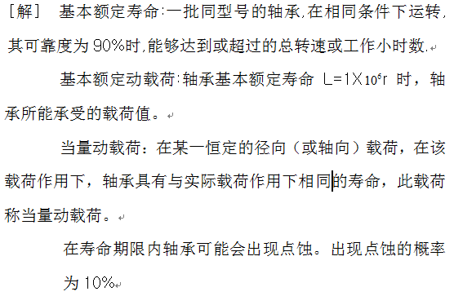

滚动轴承的润滑和密封意义何在？什么情况下选用脂润滑？

参考答案：  
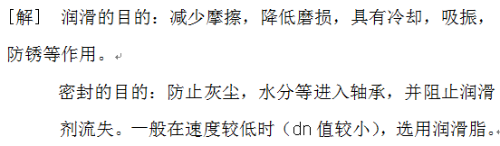

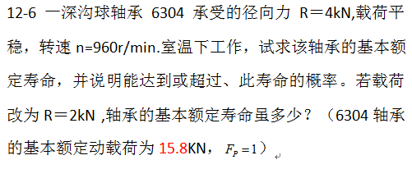

参考答案：  
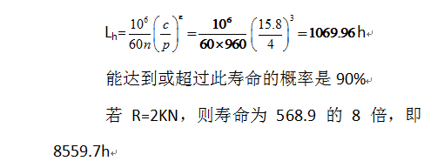

提高轴的强度的常用措施？

参考答案：  
答：主要措施有：合理布置轴上零件以减小轴的载荷、改进轴上零件的结构以减小轴的载荷、改进轴的结构以减小应力集中的影响、改进轴的表面质量以提高轴的疲劳强度等。

轴上零件轴向固定的方法主要有哪些？

参考答案：  
轴上零件的轴向定位是以轴肩（或轴环）、套筒、轴端挡圈、轴承端盖、圆螺母、弹性挡圈、紧定螺钉、锁紧挡圈等来保证的。

按受载不同，轴可分为哪几类？

参考答案：  
答：按照承受载荷的不同，轴可分为转轴、心轴和传动轴三类。

 若轴的强度不足或刚度不足时，可分别采取那些措施？

参考答案：  
答： 轴的强度不足时，可采用增大轴的直径，改变材料类型；增大过渡圆角半径；对轴的表面进行热处理和表面硬化加工处理；提高表面加工质量；用开卸载槽等方法降低过盈配合处的应力集中程度；改进轴的结构形状等措施。轴的刚度不足时，可采取增大轴径；改变轴的外形等措施。

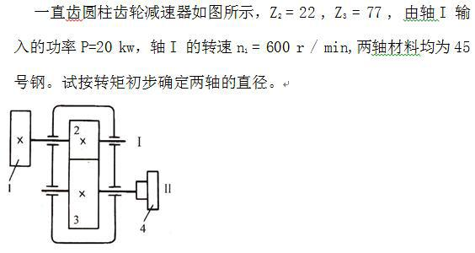

参考答案：  
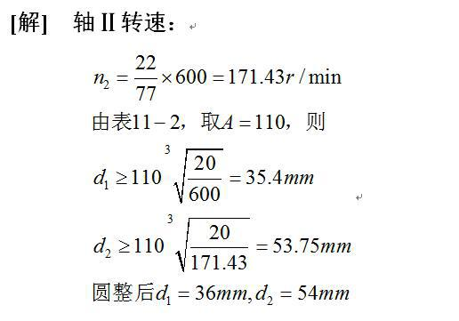

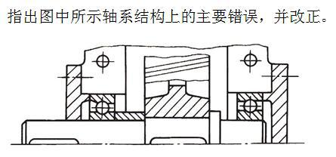

参考答案：  
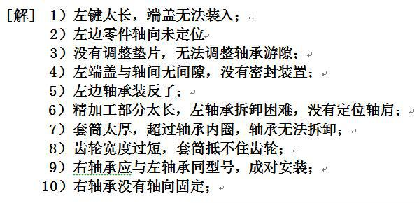

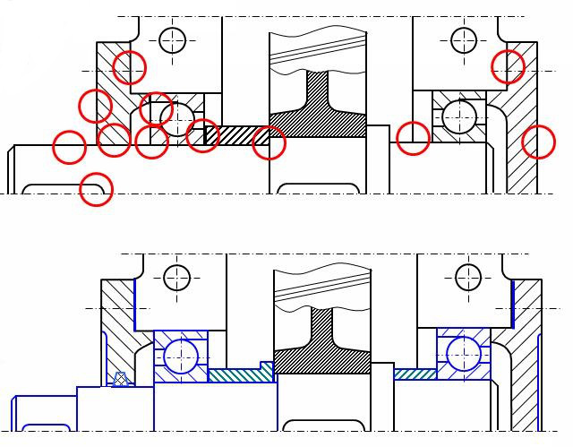

 联轴器和离合器的主要作用是什么？二者区别在哪？

参考答案：  
作用：用来联接两个轴使之一同回转并传递转矩。区别：联轴器联接的两个轴只有在机器停车后用拆卸的方法才能将两轴接合或分离；离合器联接的两个轴可在机器运转过程中根据需要随时将两轴接合或分离。